申报
http://xsc.jlu.edu.cn:5000/
凡符合申报条件的学生均可以提交申请，用户名为学号，初始密码为123.
- 登录后点击点击奖学金申请
- 点击Logo进入奖学金申请，点击奖学金名称查看奖学金申请信息。
- 点击我的申请，查看已经提交的申请
- 申请未提交到学生工作部之前，学生可修改自己的申请。
- 请注意系统左下角的提示。
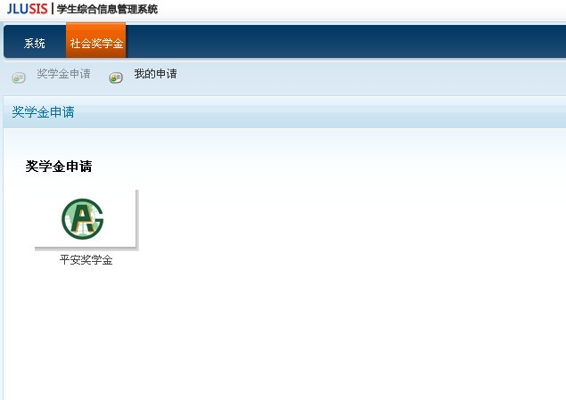

审核上报（副书记权限）
- 登录后点击点击审核上报
- 点击Logo进入奖学金审核上报，点击奖学金名称查看奖学金申请信息。
- 点击学生照片选择要上报的学生。
- 在结束时间之前，可修改审核上报的学生。
- 请注意系统左下角的提示。


